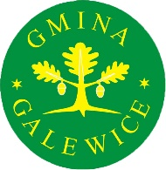
GMINA GALEWICE

ul. Wieluńska 5; 98-405 Galewice,
tel. 062 78 38 618; fax. 062 78 38 625; e-mail: sekretariat@galewice.pl; www.galewice.pl

Galewice, 27 września 2021 r.

RIiRG.ZW.1.2021

Wszyscy Wykonawcy

Informacja o kwocie, jaką Zamawiający zamierza przeznaczyć
na sfinansowanie zamówienia

Dot.: postępowania o udzielenie zamówienia publicznego na zadanie: “MODERNIZACJA BUDYNKU URZĘDU GMINY W GALEWICACH – ETAP I”

Działając na podstawie art. 222 ust. 4 ustawy z 11 września 2019 r. – Prawo zamówień publicznych (Dz. U. z 2021 r. poz. 1129 ze zm.), Zamawiający informuje, że na realizację zamówienia zamierza przeznaczyć kwotę 355.000,00 zł. (brutto).

